Консультация «Польза Хатха – йоги для детей».
Хатха-йога - это система воспитания здорового тела и здоровой психики с помощью упражнений, релаксации, психотерапии, режима питания и очищения.
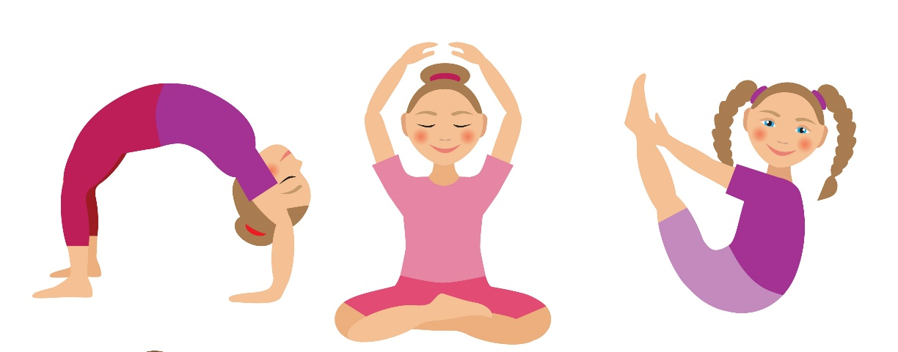
Как вам известно, детство - особый возраст. Уже доказано, что раннее детство - решающий период для формирования способностей личности. Именно в этом возрасте важно помочь своему ребенку сохранить природную гармонию, которая станет основой для гармоничного развития в старшем возрасте. Гармоничное развитие включает в себя приблизительно в одинаковой мере развитые физические, эмоциональные и интеллектуальные способности. Все три составляющие на самом деле тесно взаимосвязаны и дополняют друг друга. Развитие только в какой-то из этих областей без развития других возможно лишь до определенного уровня. Поэтому если вы решитесь помогать своему ребенку развиваться гармонично, то с самого начала старайтесь обращать внимание на то, чтобы не было чрезмерного развития какой-либо из составляющих в ущерб другим.
И здесь на помощь родителям может прийти самая древняя наука в мире - Хатха Йога, дающая при грамотном подходе гармоничное развитие. Хатха Йога - всеохватывающая система, включающая в себя легкие, не напряженные позы, динамические упражнения, растяжки, положения равновесия, дыхательные техники, расслабление. Регулярная практика Хатха Йоги способствует развитию физически развитого, сильного, выносливого тела, формированию крепкого здоровья, а также накоплению богатого чувственного и эмоционального опыта, полному и счастливому познанию себя и окружающего мира. Хорошее пищеварение, крепкий сон, энергичное состояние и энтузиазм, прекрасное функционирование внутренних органов, гибкость и хороший мышечный тонус, счастье и постоянная лёгкость - лишь некоторые из достижений, которые можно достичь с помощью регулярной практики Хатха Йоги.
В начале и прежде всего будьте творческими и искренними в том, чем хотите поделиться. Детям необходимо ваше эмоциональное соучастие. Этот язык дети понимают лучше всего. При обучении детей упражнениям Хатха Йоги очень важны мягкость и забота. Помните, что лучший способ обучения - на примере. Поэтому станьте для своих детей хорошим примером. Если они увидят, что вы что-то делаете, они захотят подражать этому. Если они увидят, что вы делаете упражнения йогов, они захотят присоединиться к вам.
Йоговские упражнения для детей - статичные либо динамичные - облегченные варианты йоговских поз - асан. Дыхательные практики - приспособленные варианты йоговских дыхательных упражнений - пранайям. Изучение и практика дыхания помогает увеличить потребление кислорода лёгкими и обогащает кислородом тело и ум. Практика соответствующего дыхания может помочь ребёнку развить концентрацию внимания и спокойствие, ясный и сильный ум, а также повышает способность к самоконтролю и управлению внутренними и внешними ресурсами. Как только ребёнок теряет начальное спокойствие и становится беспокойным, он или она начнут ощущать пользу от дыхания, и потом всё больше и больше будут стремиться к этой практике. Физическая активность чередуется с периодами расслабления, что тоже способствует повышению концентрации внимания. Расслабление ликвидирует любое оставшееся напряжение, накопившееся в теле, и восстанавливает жизнеспособность всех внутренних органов. Родители могут обнаружить очень полезной практику расслабления перед сном для детей, которые плохо засыпают.
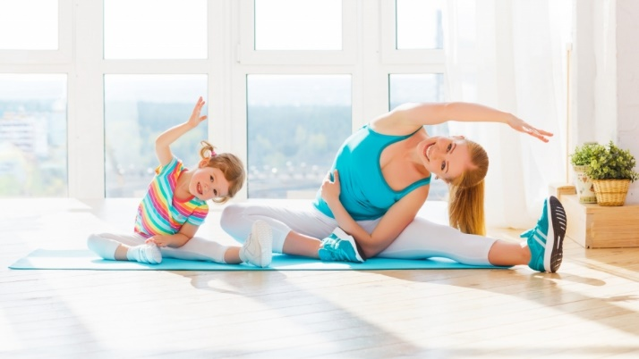
Занятия йогой с детства дают ребенку хорошую основу в жизни. Обладая природной гибкостью и чувством равновесия, они обычно легче осваивают асаны, чем взрослые и быстро достигают успеха. Большинство детей очень смелые от природы - все, что им нужно, это воодушевить их. ... Большинство детей любят подражать - если они будут видеть, как вы регулярно занимаетесь йогой, они захотят присоединиться к вам и делать то, что делаете вы.
С детского возраста, получив навыки управления своим телом и процессами, которые в нем происходят, ребенок получает возможность вступить во взрослую жизнь готовым к любым ее проявлениям, имея в руках инструмент, позволяющий сделать ее полнее и интереснее.
На занятиях детской йогой асаны сочетаются с динамичными играми. Со стороны может казаться, что дети просто бегают, прыгают и играют, лишь на некоторое время, принимая статичные позы, однако в действительности такое занятие дает комплексный положительный эффект: укрепляется позвоночник, улучшается осанка и координация движений, повышается гибкость и выносливость. Вместе с тем, дети не теряют интереса к занятиям, не утомляются и дают выход энергии.
В ходе занятий йогой ребенок получает навыки управления своим телом и процессами, которые в нем происходят. Это позволяет ему вступить во взрослую жизнь готовым к любым ее проявлениям, научиться воспринимать ее полнее и ярче.
Если с малых лет включиться в программу здорового образа жизни, то и с возрастом можно надолго сохранить свежесть и молодость тела, а также естественное для детей осознание себя частью всего живого мира. Эти занятия не просто физические тренировки, они – философия жизни, основанная на законах доброты и честности. В сознании занимающегося не укореняются агрессивность и злоба, которой так много накоплено в мире. Напротив, он учится чувствовать все живое вокруг и остается открытым к сотрудничеству с любой жизнью. В человеке зреет ответственность за свою жизнь, за свое тело, мысли, поступки. Он помогает своему телу очиститься, укрепиться и поддерживать его здоровье. Собственно, этому должен учиться каждый из нас, да только большинство людей поздно осознают это. Когда тело сильно тормозит хворями и несовершенствами, трудно решиться на изменения в образе жизни. Так пусть же никто не упустит шанса научиться помогать своему телу, и у каждого появится возможность реализовываться в более качественной жизни.

В каждом из нас осталось что-то от ребенка.
А детей учить никогда не поздно! Но чем раньше это делать, тем лучше.

